

|  |
| --- |
|  |
| **Des Mobile App Development** |
| **Rob Hofman 2NMCT2** |
|  |
|  |

# Idee

Toen ik de opdracht te horen kreeg was mijn eerste idee om iets te doen met open data. Vervolgens ben ik op zoek gegaan in de open databank van de stad Gent naar interessante gegevens. Reeds vrij vlug stootte ik op de gegevens van de Gentse parkeergarages.

# Aanpak

## Wireframes

Ik ben meteen beginnen schetsen hoe ik het zou willen aanpakken. Het duurde niet lang voor ik een design klaar had van hetgeen ik wou maken. Een lijst met alle parkings waar snel te zien is hoeveel plaatsen er nog vrij zijn, een scherm met meer details over de parking en een kaartje.

## Json

Toen ik voor het eerst aan de opdracht begon te werken hadden we nog niets gezien over Json inladen. Hier heb ik redelijk wat tijd aan besteed om uit te vissen hoe dit in zijn werk ging.

## Fragments

Ik heb ook problemen gehad met het draaien van mijn scherm. Als ik mijn scherm draaide begonnen fragments elkaar te overlappen. Na de lifecycle van fragments en activities wat beter te bestuderen zag ik dat ik niet controleerde of er al een savedintance was.

# Resultaat

Zelf ben ik tevreden over het resultaat. Het is een eenvoudig te begrijpen app die zeer intuïtief is. Je ziet meteen bij het opstarten waar er plaats is

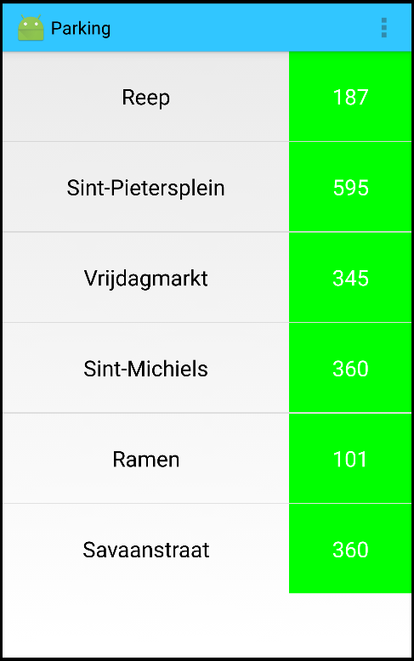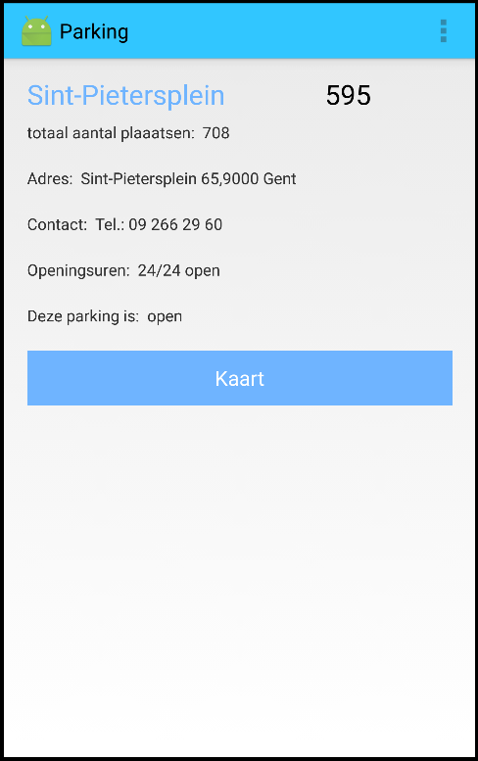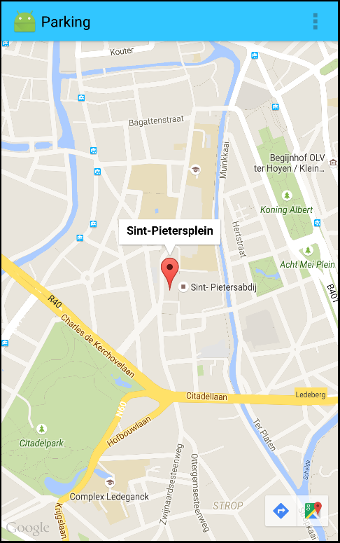

## Bronnen

N.N. Google Maps Android API. Geraadpleegd op 18/04/15

<https://developers.google.com/maps/documentation/android/start>

Asok. Simple Parse Json from URL on Android. Geraadpleegd op 20/04/15

<http://stackoverflow.com/questions/13196234/simple-parse-json-from-url-on-android>

Cursus Mobile App Development Leho

N.N. Adapter. Geraadpleegd op 20/04/15

<http://developer.android.com/reference/android/widget/Adapter.html>

N.N. Styling Action Bar. Geraadpleegd op 20/04/15

https://developer.android.com/training/basics/actionbar/styling.html